sahibindex Satılık Konut Piyasası Görünümü

Satılık konut piyasasında talep düşüyor
Ocak 2022

İşbu rapor; sahibinden.com’da Emlak kategorisindeki ilan verenlerin ilanlarda belirttiği bilgilere dayanarak,Bahçeşehir Üniversitesi Ekonomik ve Toplumsal Araştırmalar Merkezi – Betam ile yapılan işbirliği sonucunda hazırlanmıştır.
Rapor içeriğinin doğruluğu ve güncelliği konusunda sahibinden.com’un ve BETAM’ın herhangi bir sorumluluğu bulunmamaktadır.
Satılık Konut Piyasası
- Satış Fiyatları Analizi
  - Cari satış fiyatı analizi
  - Enflasyondan arındırılmış (reel) fiyat analizi
- Konut Piyasası Canlılık Analizi
  - Yayından kaldırılan ilan sayılarının aktif ilan sayısına oranına göre analiz
  - Yayından kaldırılan ilanların yaşam sürelerine göre analiz

İÇİNDEKİLER

sahibindex
Satılık Konut Piyasası Görünümü

Ocak 2022
SATILIK KONUT PİYASASINDA TALEP DÜŞÜYOR

Özet

Aralık ayına ait veriler satılık konut piyasasındaki canlılığın azaldığını ancak fiyatların yüksek oranda artmaya devam ettiğini gösteriyor. Geçen yılın Aralık ayına göre Türkiye genelinde ortalama satılık konut ilan m² cari fiyatı yüzde 91 artarak 6.726 TL olmuştur. Satılık konut ilan m² cari fiyatları aynı dönemde İstanbul’da yüzde 105,6, Ankara’da yüzde 82,1 ve İzmir’de yüzde 76,6 artmıştır. Böylece, ortalama satılık konut m² fiyatları İstanbul’da 9.642 TL, Ankara’da 4.400 TL, İzmir’de ise 7.567 TL olmuştur. Enflasyondan arındırılmış (reel) satış fiyatları da ülke genelinde ve üç büyük ilde artmaya devam etmiştir. Konut piyasasındaki canlılığın bir göstergesi olarak izlediğimiz, satılan konutların satılık ilan sayısına oranı önceki aya göre gerek ülke genelinde, İstanbul’da ve Ankara’da düşmüştür. Bu düşüşün satılık konut talebindeki düşüşten kaynaklandığı görülmektedir. Konut piyasasındaki canlılığı ölçen bir diğer gösterge olan kapatılan ilan yaşı geçen aya göre hem ülke genelinde hem de üç büyük ilde kısalmıştır. Kapatılan ilan yaşı ülke genelinde 61,7 gün, İstanbul’da 58,8 gün, Ankara’da 46,7 gün ve İzmir’de 71,2 gün olmuştur.

Satılık Konut Piyasası

I-Satış fiyatları analizi

Satış fiyatlarındaki artış hızı yükseliyor
Son aylarda satılık konut fiyatlarında gördüğümüz yüksek artış oranı, Aralık ayında yüksek bir ivme kazanmıştır (Şekil 1). Ülke genelinde hesaplanan satılık konut cari fiyatlarındaki (ilan fiyatı) yıllık artış oranı, geçen aya göre 32 puan artarak yüzde 91 olmuştur. Böylece, geçen yılın aynı döneminde 3.521 TL olan Türkiye geneli ortalama satılık konut ilan m² fiyatı 6.726 TL'ye ulaşmıştır.

Şekil 1: Türkiye ve üç büyük ilde satılık konut ilan fiyatlarının yıllık değişimi (%)
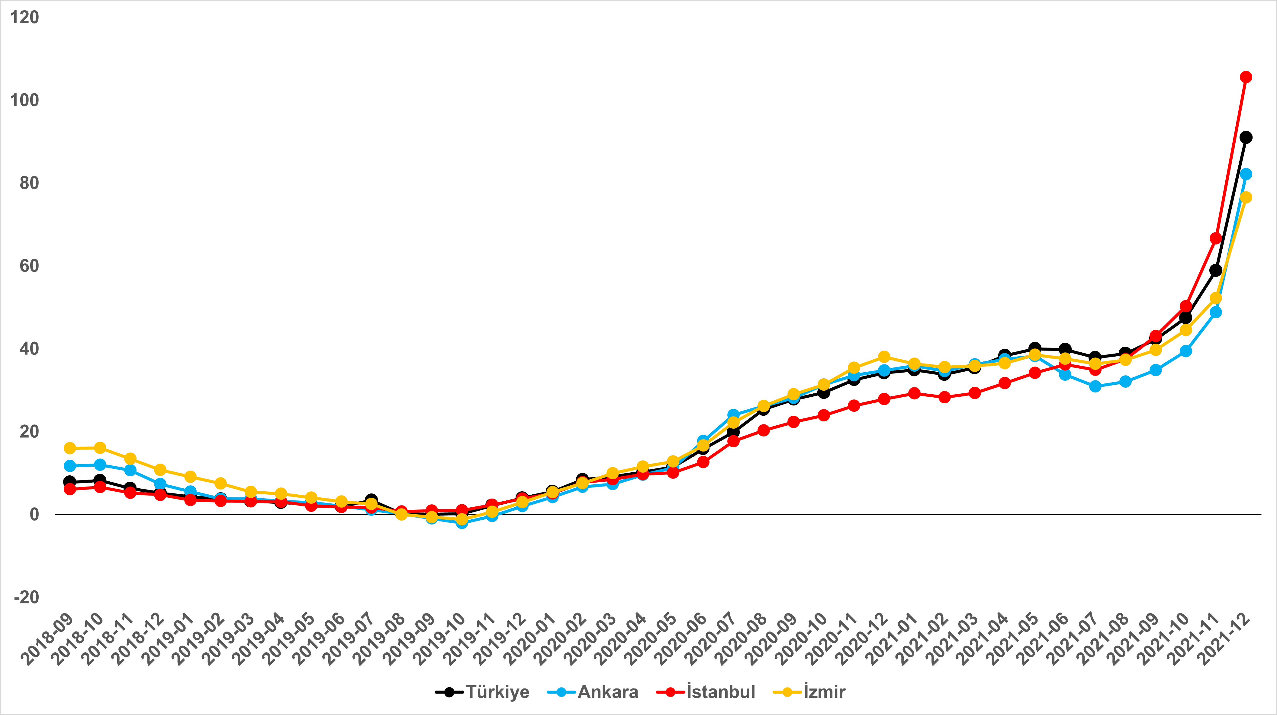
Kaynak: sahibinden.com, Betam

Üç büyük ilde de satış fiyatı artış hızı yükseliyor
Satılık konut cari fiyatlarındaki yıllık artış oranının Türkiye genelinde olduğu gibi üç büyük ilde yükseldiği görülmektedir (Şekil 1). Satılık konut cari fiyatındaki yıllık artış oranı İstanbul’da yüzde 105,6, Ankara’da yüzde 82,1 ve İzmir’de yüzde 76,6 olmuştur. Satılık konut m² ortalama fiyatları İstanbul'da 9.642 TL’ye, Ankara'da 4.400 TL’ye ve İzmir'de 7.567 TL’ye yükselmiştir.

Temmuz’dan itibaren İstanbul’daki satış fiyatlarının Ankara’ya ve İzmir’e göre daha yüksek olduğunu önceki raporumuzda belirtmiştik. Bu durum Aralık’ta devam etmiş ve İstanbul’daki satış fiyatı artış oranı diğer büyükşehirlerdekine kıyasla daha hızlı yükselmiştir. Yıllık satılık fiyat artış oranı geçen aya göre İstanbul’da 38,9 puan, Ankara’da 33,3 puan, İzmir’de ise 24,3 puan artmıştır.

Büyükşehirlerde konut satış fiyatları artışlarında farklılık
Tablo 1, ilan satış fiyatlarının büyükşehirler düzeyinde ölçülen en yüksek ve en düşük yıllık değişimlerini göstermektedir. İlan satış fiyatları Aralık’ta da geçen yılın aynı ayına göre bütün büyükşehirlerde artmıştır. Satılık konut m² fiyatlarında en hızlı artışın görüldüğü iller; Mersin (yüzde 120,7), Diyarbakır (yüzde 110,1), Aydın (yüzde 108,3), Şanlıurfa (yüzde 107,9) ve Antalya’dır (yüzde 106,3). En düşük artış oranının hesaplandığı iller ise Ordu (yüzde 67,1), Manisa (yüzde 66,4), Erzurum (yüzde 61,4), Van (yüzde 60,3) ve Malatya (yüzde 59,4) olmuştur.

Tablo 1: En yüksek ve en düşük yıllık satılık ilan fiyatı değişimlerinin yaşandığı iller- 2021 Aralık
İller | Aralık 2020 m² Fiyatı | Aralık 2021 m² Fiyatı | Satılık Fiyat Değişimi (%)
Türkiye Ortalaması | 3522 | 6726 | 91
Mersin | 2346 | 5178 | 120,7
Diyarbakır | 2218 | 4660 | 110,1
Aydın | 4000 | 8333 | 108,3
Şanlıurfa | 1900 | 3950 | 107,9
Antalya | 3878 | 8000 | 106,3
Ordu | 2509 | 4193 | 67,1
Manisa | 2704 | 4500 | 66,4
Erzurum | 1727 | 2787 | 61,4
Van | 2228 | 3571 | 60,3
Malatya | 2141 | 3413 | 59,4
Kaynak: sahibinden.com, Betam

Reel konut fiyatlarında artış hızı geçen aya göre yükseldi
Şekil 2, ülke genelindeki enflasyondan arındırılmış (reel) satılık konut fiyatlarındaki yıllık değişim oranını göstermektedir. Temmuz’daki uzun bayram tatiline bağlı olarak düşen reel konut satış fiyatlarındaki artış oranı, takip eden dönemde hızlanarak yükselmiştir. Yıllık reel fiyat artış hızı Aralık’ta yüzde 40,4’e yükselerek raporlarımızda incelediğimiz dönemdeki en yüksek seviyesine ulaşmıştır.

Ülke genelindeki reel satış fiyatları, 2017 Eylül’den başlayarak uzun süre düşüş kaydettikten sonra 2019 sonbaharından itibaren yatay seyretmiş, 2020 Mayıs’tan sonra ise yükselişe geçerek önceki dönemlerdeki kayıplarını telafi etmeye başlamıştı. İlk kez Temmuz’da satılık konut reel fiyatlarının 2017 Eylül’deki başlangıç seviyesini yakaladığını belirtmiştik (Şekil E1). Temmuz’dan sonra satılık konut reel fiyatlarının yükselen hızda artmaya devam ettiği görülmektedir. Aralık verilerine göre satılık konut reel fiyat endeksi 2017 Eylül dönemindeki değerini yüzde 30 aşmıştır.

Şekil 2: Türkiye genelinde satılık konut reel fiyatlarının yıllık değişimi (%)
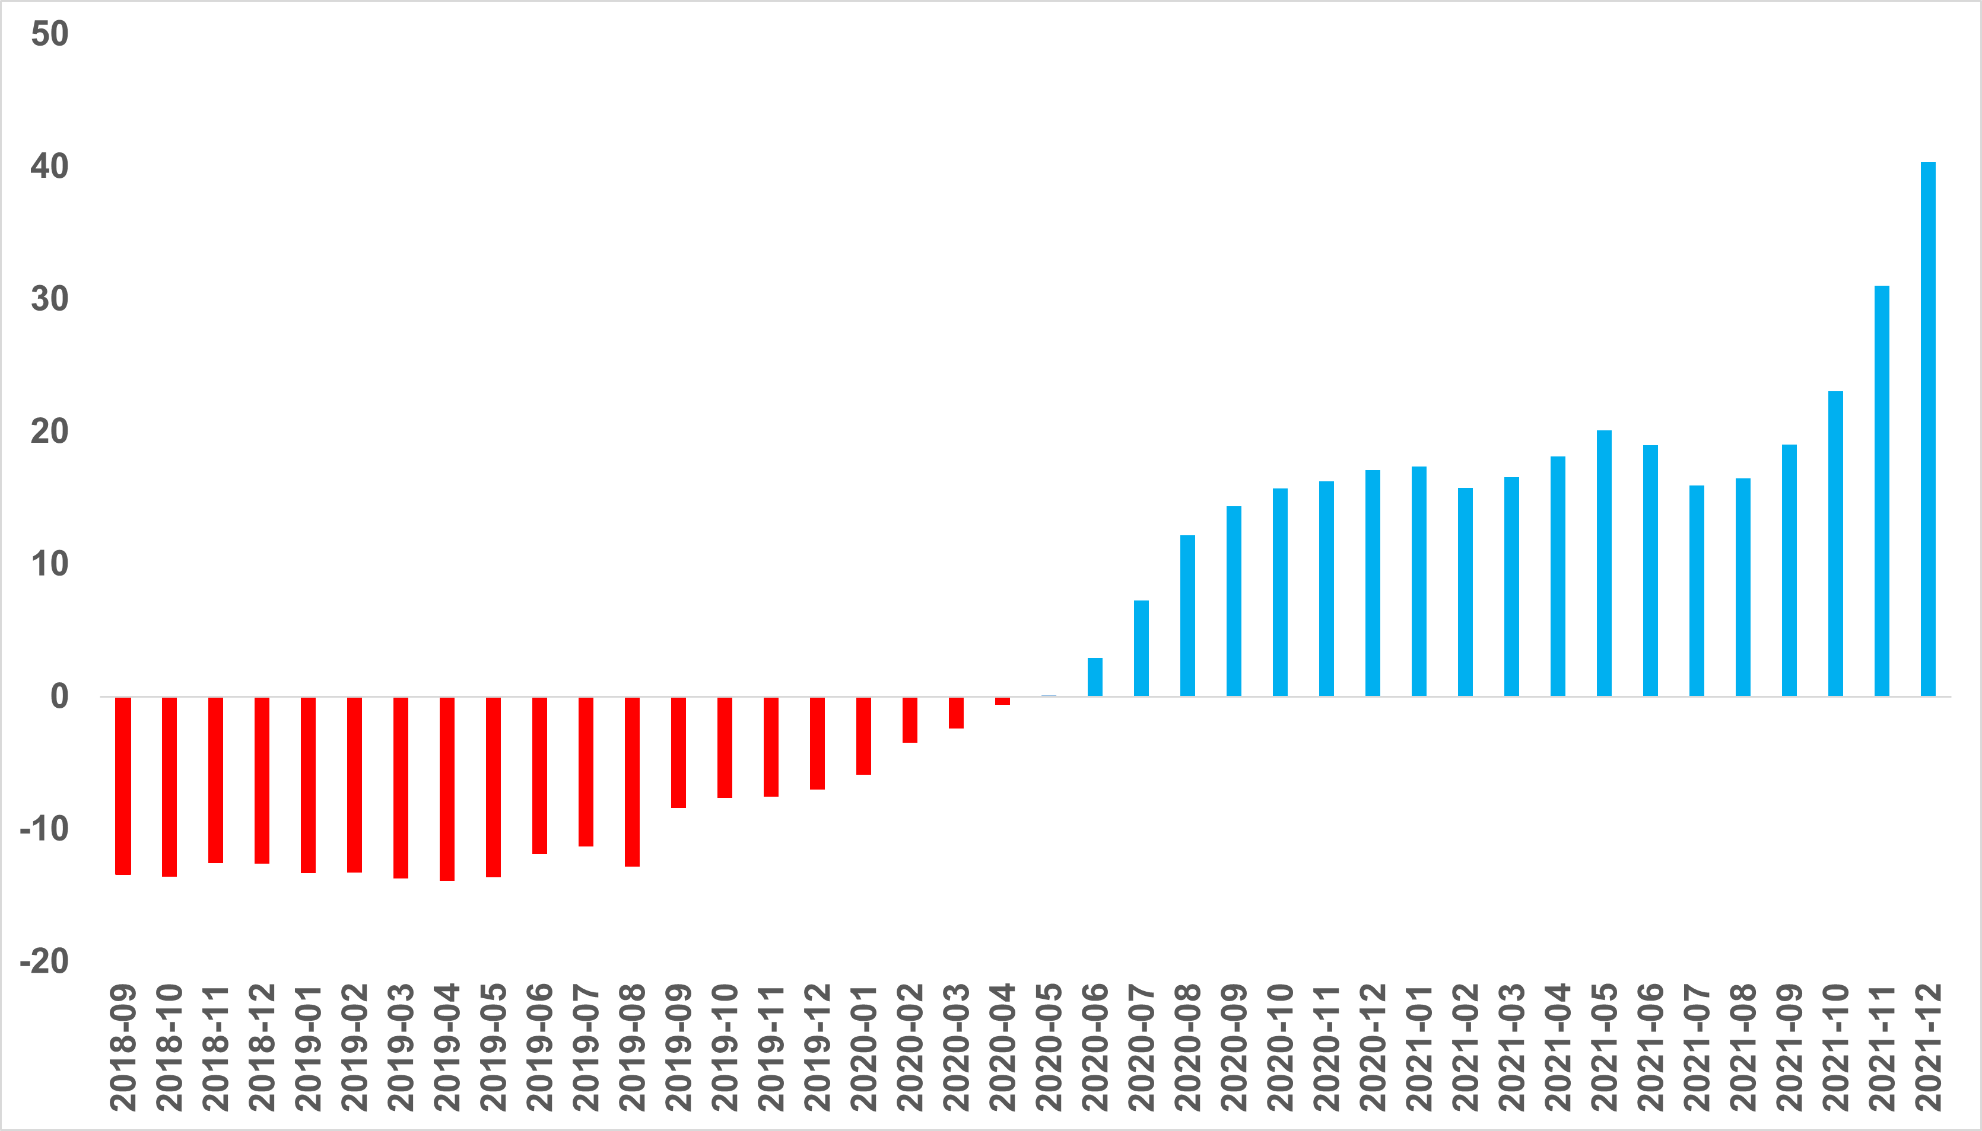
Kaynak: sahibinden.com, Betam

Üç büyük ilde de reel satış fiyat artış hızı yükseliyor
Ülke genelinde olduğu gibi reel satış fiyatı artış hızının üç büyük ilde yükseldiği görülmektedir (Şekil 3). Satılık konut reel fiyatları bir önceki aya göre üç büyük ilde de artarken İstanbul’da ölçülen artış oranı diğer illerdekine göre daha yüksek olmuştur. Geçen aya göre reel satış fiyatlarındaki artış oranı İstanbul’da 15,2, Ankara’da 10,1, İzmir’de ise 4,9 puan yükselmiştir. Böylece satılık konut reel fiyatlarındaki yıllık artış oranı İstanbul'da yüzde 54,9, Ankara'da yüzde 34,2 ve İzmir'de yüzde 31,8 olmuştur.

Enflasyondan arındırılmış fiyat seviyesini gösteren reel satış fiyatları Ankara’da ve İzmir’de 2021 Ocak ayında 2017 Eylül’deki referans seviyelerine ulaşırken İstanbul’daki reel satış fiyatları Eylül’de referans seviyesine ulaşmıştı (Şekil E2). Son verilere göre satılık konut reel fiyatları 2017 Eylül’deki seviyesine göre İstanbul’da yüzde 37,4, Ankara’da yüzde 32,9 ve İzmir’de yüzde 32,5 oranında yüksek olduğu görülmektedir.

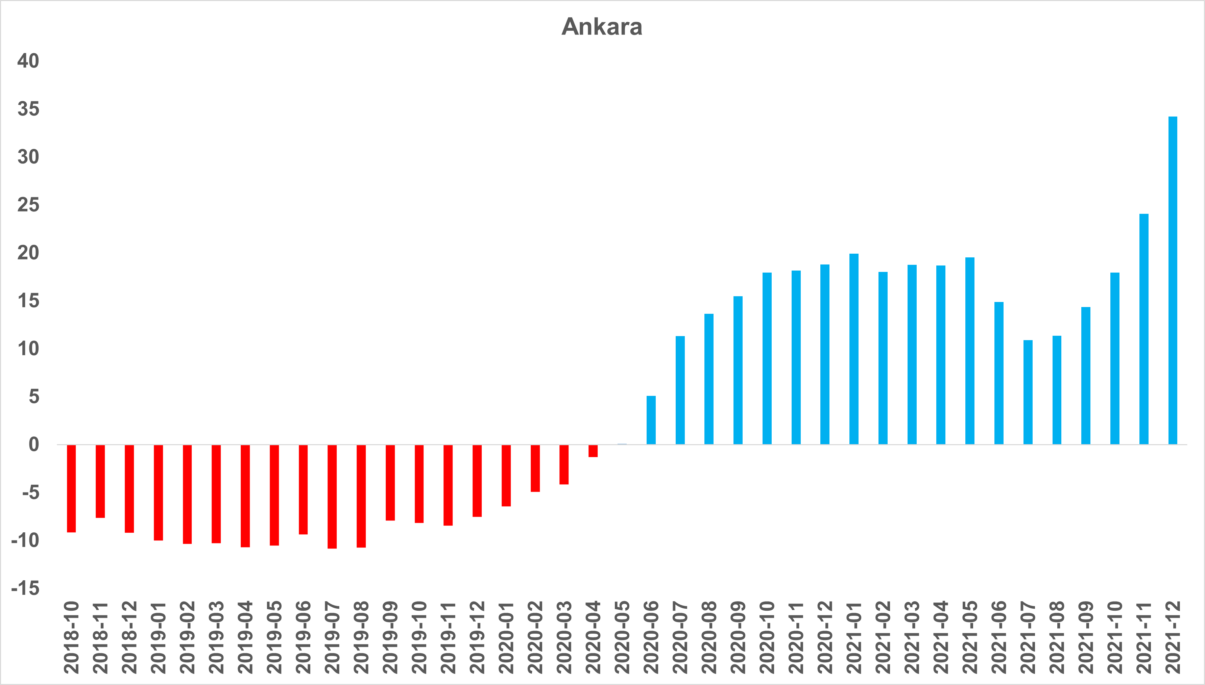
Şekil 3: Üç büyük ilde satılık konut reel fiyatlarının yıllık değişimi (%)
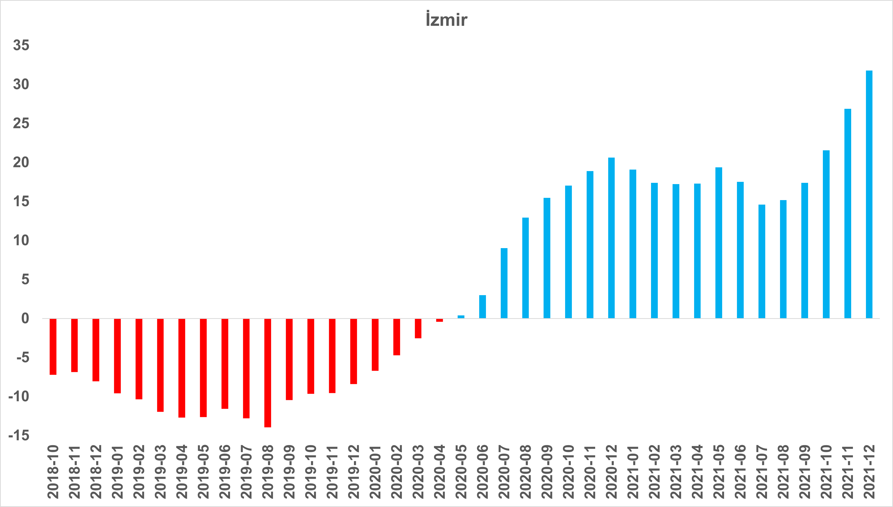
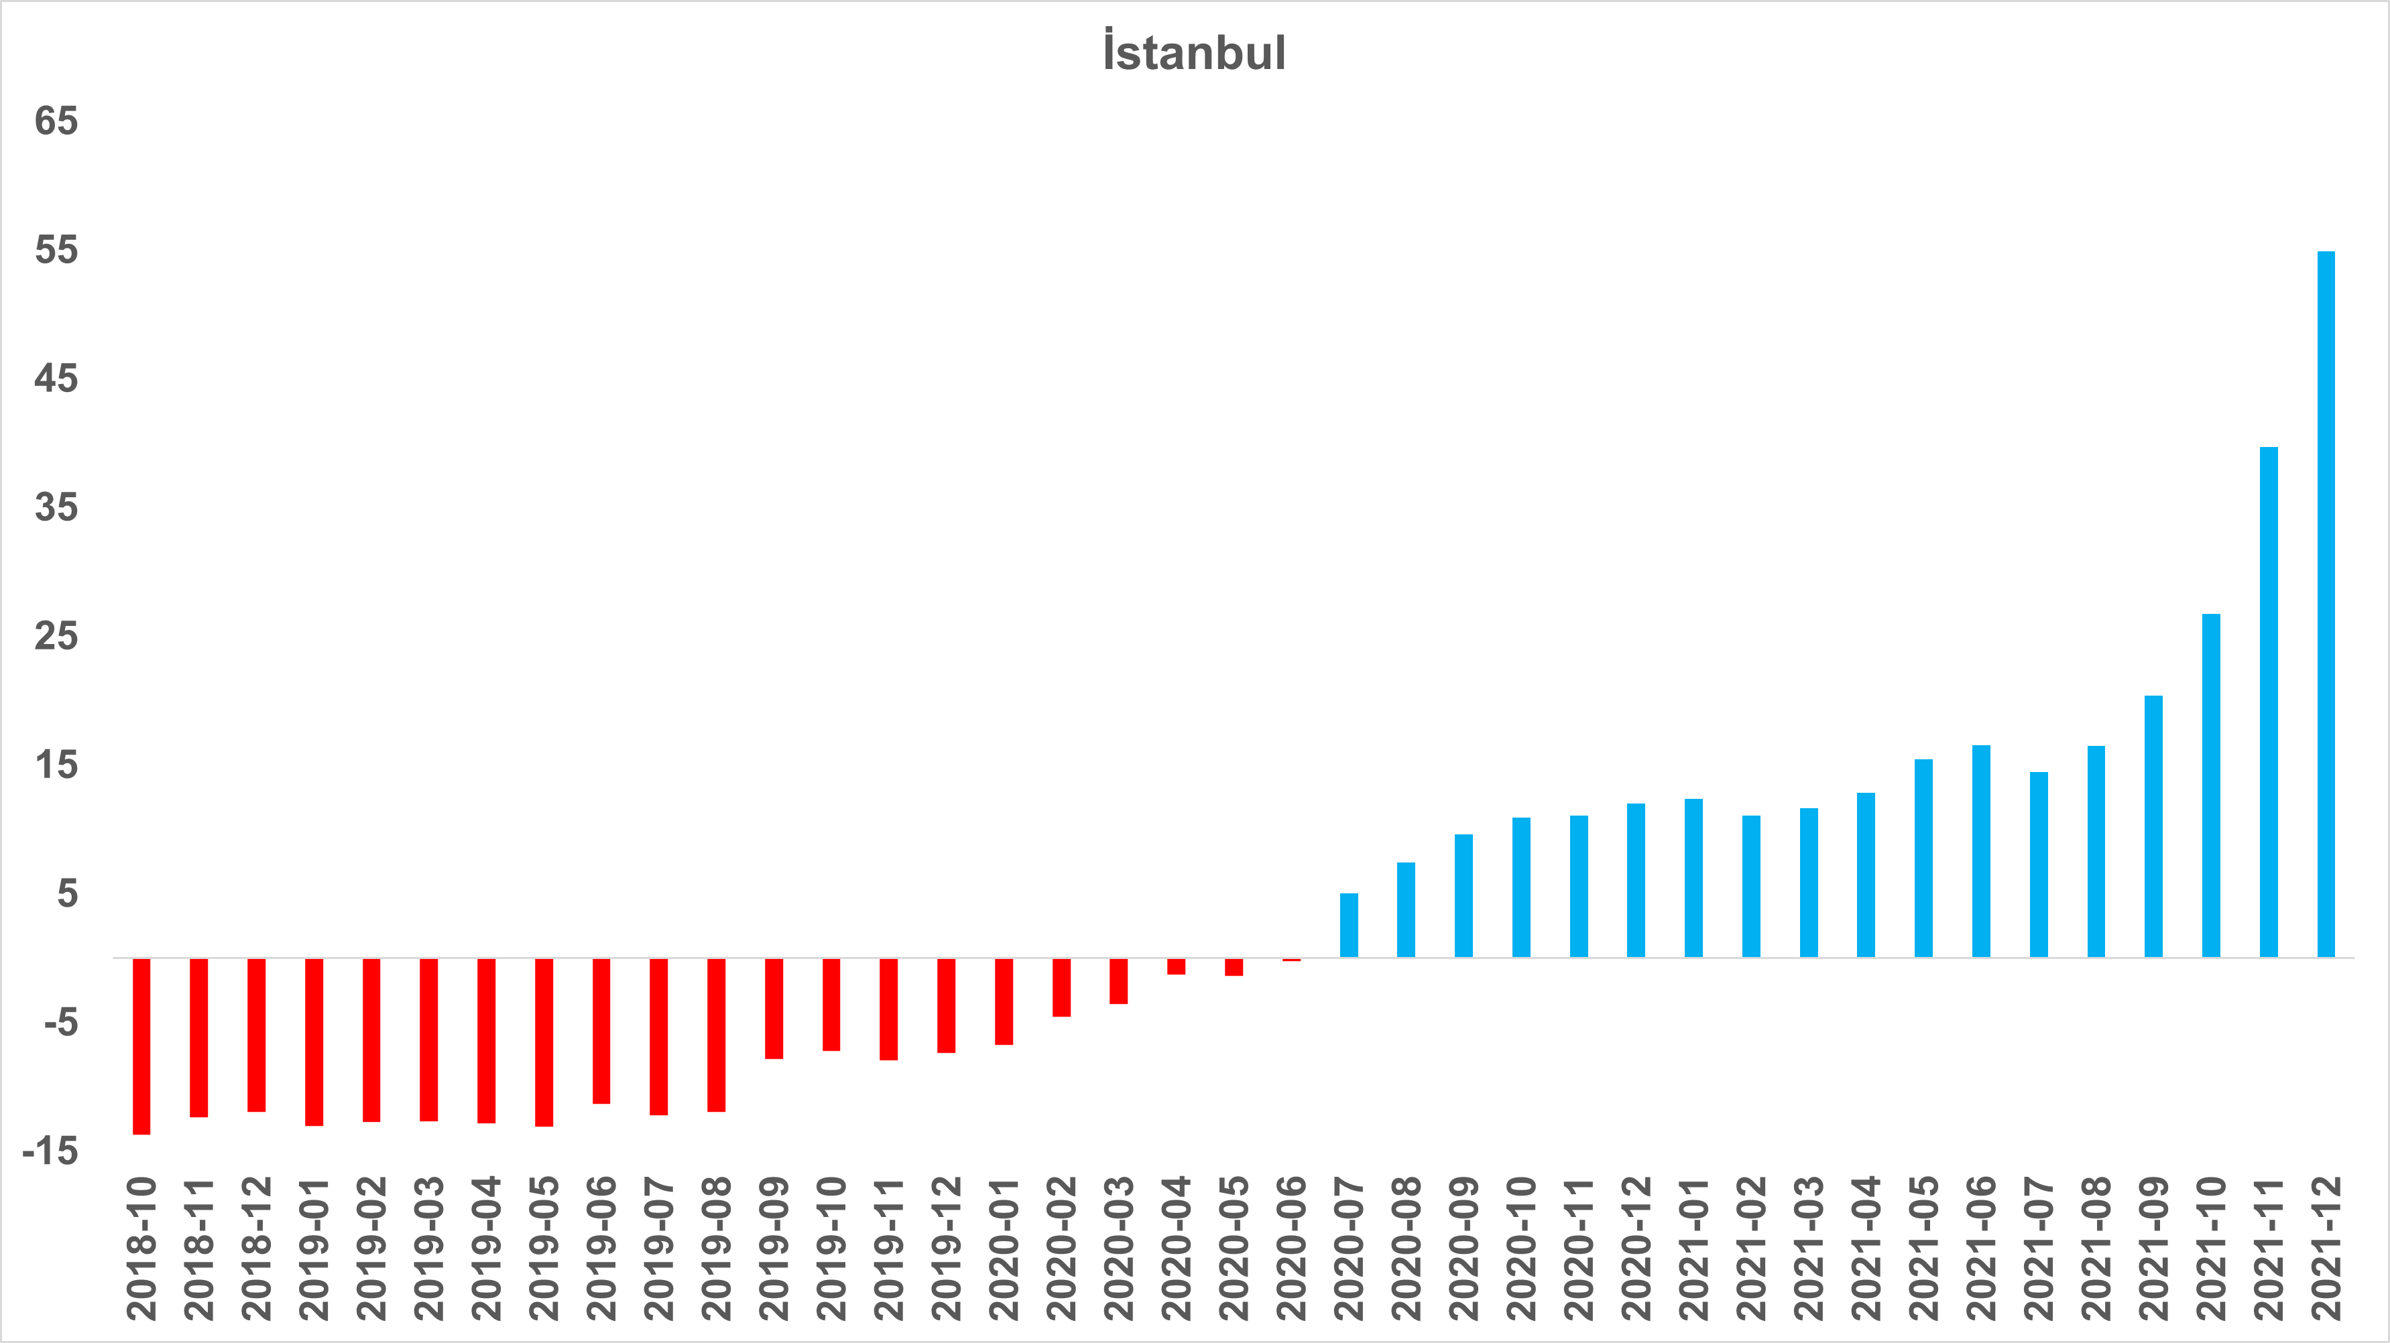

Kaynak: sahibinden.com, Betam

II -Konut Piyasası Canlılık Analizi
  - Yayından kaldırılan ilan sayılarının aktif ilan sayısına göre analizi

Satılık konut arzı ve talebi düşüyor
Konut piyasasındaki canlılığı, satılan konut sayısının toplam satılık ilan sayısına oranı ile ölçüyoruz (Şekil 4- sol panel). Bu oran Temmuz’da uzun süren bayram tatilinin etkisiyle bir miktar düşse de takip eden dönemde yükselmişti. Ancak Aralık’ta satılan konut sayısının toplam satılık ilan sayısına oranının dört ay sonra ilk kez düştüğü görülmektedir. Bu gösterge geçen aya göre 0,7 puan düşerek yüzde 12,6 olmuştur.

Satılan konut sayısının toplam satılık ilan sayısına oranındaki aylık değişimleri inceleyen detaylı analiz hem satılık ilan sayısının (satılık konut arzı) hem de satılan konut sayısının (satılık konut talebi) geçen aya göre düştüğünü göstermektedir (Şekil 4-sağ panel). Nitekim, satılık konut arzında geçtiğimiz iki aydaki düşüş hızlanarak devam etmiş, satılık konut talebi ise dört ay sonra ilk kez azalmıştır. Önceki aya göre, satılık ilan sayısı yüzde 7,8 (746 binden 688 bine), satılan konut sayısı ise yüzde 12,7 (99 binden 87 bine) düşmüştür. Bu veriler canlılık endeksindeki düşüşün esas olarak satılık konut talebindeki düşüşten kaynaklandığını göstermektedir.

Şekil 4: Türkiye genelinde satılan konut sayısının satılık konut ilan sayısına oranı (%) (Sol panel), satılan ve satılık konut sayısı (Bin Adet) (Sağ panel)
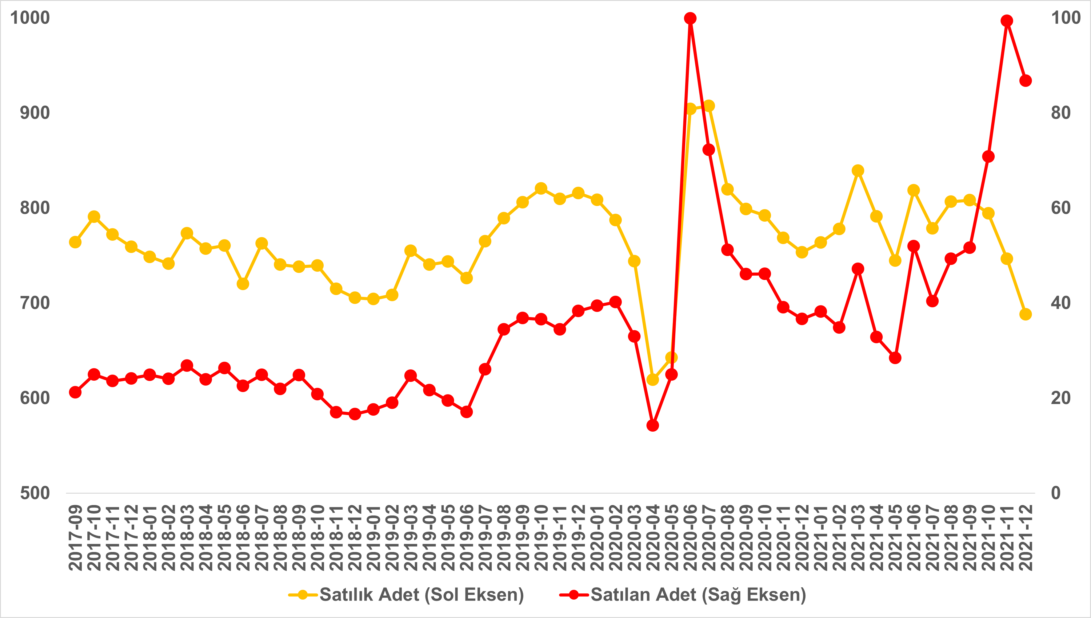
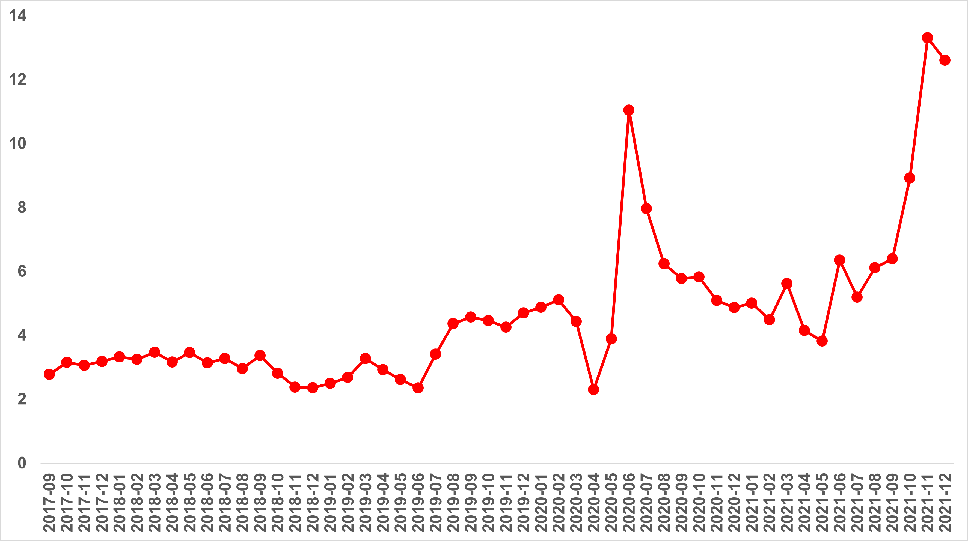
Kaynak: sahibinden.com, Betam

Satılık konut piyasası üç büyük ilde de durağanlaşıyor
Üç büyük ildeki satılan konutların, toplam satılık ilan sayısına oranı Ankara’da ve İstanbul’da düşerken İzmir’de değişmemiştir (Şekil 5). Geçen aya göre satılan konutların toplam satılık ilan sayısına oranı İstanbul'da 1,7 puan, Ankara’da ise 0,3 puan azalmıştır. Aralık verilerine göre bu gösterge İstanbul’da yüzde 11,2, Ankara’da yüzde 13,6, İzmir’de ise yüzde 11,5 olmuştur.

Üç büyük ildeki konut arzı ve talebi incelendiğinde bu illerde de geçen aya kıyasla hem konut arzının hem de konut talebinin düştüğü gözlemlenmektedir. Satılık ilan sayısı İstanbul'da yüzde 9,2 (199 binden 181 bine), Ankara'da yüzde 7,5 (70 binden 65 bine), İzmir'de ise yüzde 8,3 (62 binden 57 bine) gerilemiştir. Satılan konut sayısı ise bir önceki aya göre İstanbul'da yüzde 21,3 (26 binden 20 bine), Ankara'da yüzde 9,8 (9.831’den 8.869’a), İzmir'de ise yüzde 8,5 (7.143’ten 6.538’e) düşmüştür. Satılan konut sayısının toplam satılık ilan sayısına oranının İstanbul ve Ankara’da düşmesinin sebebi bu illerdeki konut talebindeki düşüşün yüksek olmasıdır. Öte yandan, İzmir’de konut arzı ve konut talebi birbirlerine yakın oranda düştükleri için bu gösterge İzmir’de değişmemiştir.

Şekil 5: Üç büyük ilde satılan konut sayısının satılık konut ilan sayısına oranı (%)
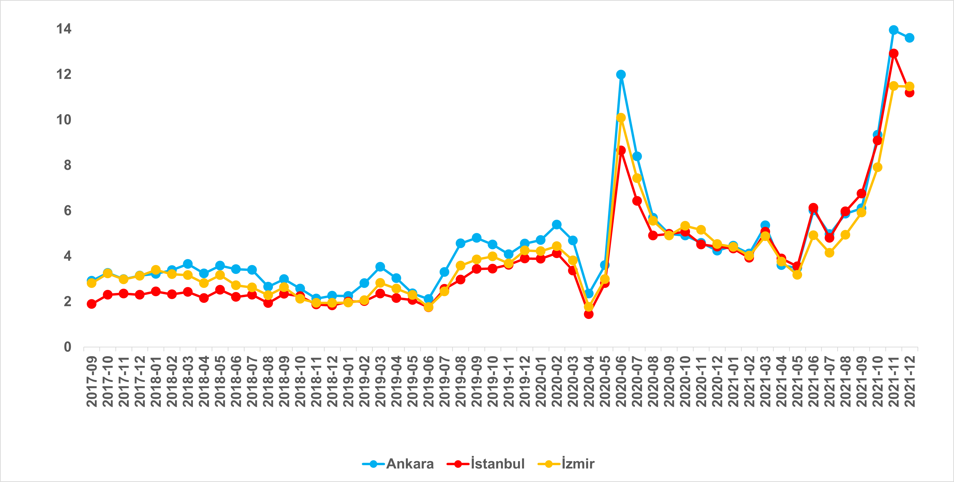
Kaynak: sahibinden.com, Betam

  - Kapatılan ilanların yaşam sürelerine göre analiz
Satılık kapatılan ilan yaşı azalıyor
Satılık konut kapatılan ilan yaşı (Şekil 6) ilgili ayda kullanıcı tarafından kapatılan satılık konut ilanlarının yayında kalma sürelerini toplar ve o ay, kullanıcı tarafından kapatılan tekil ilan sayısına böler. Satılık konut kapatılan ilan yaşı, satılmak istenen konutların ne kadar kolay ya da zor satıldığının bir diğer ölçütü olarak düşünülmelidir. Bu göstergenin artması konutların daha uzun süre ilanda kaldıklarını ve daha zor ya da yavaş satıldıklarına işaret ederken tersi durumda da konutların daha kolay ya da hızlı satıldıklarına işaret etmektedir. Diğer ifadeyle ilan yaşının kısalması piyasa canlılığının bir diğer göstergesidir.

Kapatılan konut ilan yaşı Mayıs’ta devam eden pandemi kısıtlamalarına bağlı olarak hızlı bir yükseliş gösterdikten sonra Haziran itibarıyla azalmaya başlamıştı. Geçtiğimiz aylarda kapanan ilan yaşında görülen azalma Kasım’da durmuş olsa da Aralık’ta devam etmiştir. Ülke genelinde kapatılan ilan yaşı 61,7 gün olmuştur.

Şekil 6: Türkiye genelinde ve üç büyük ildeki satılık konut kapatılan ilan yaşı (Gün)
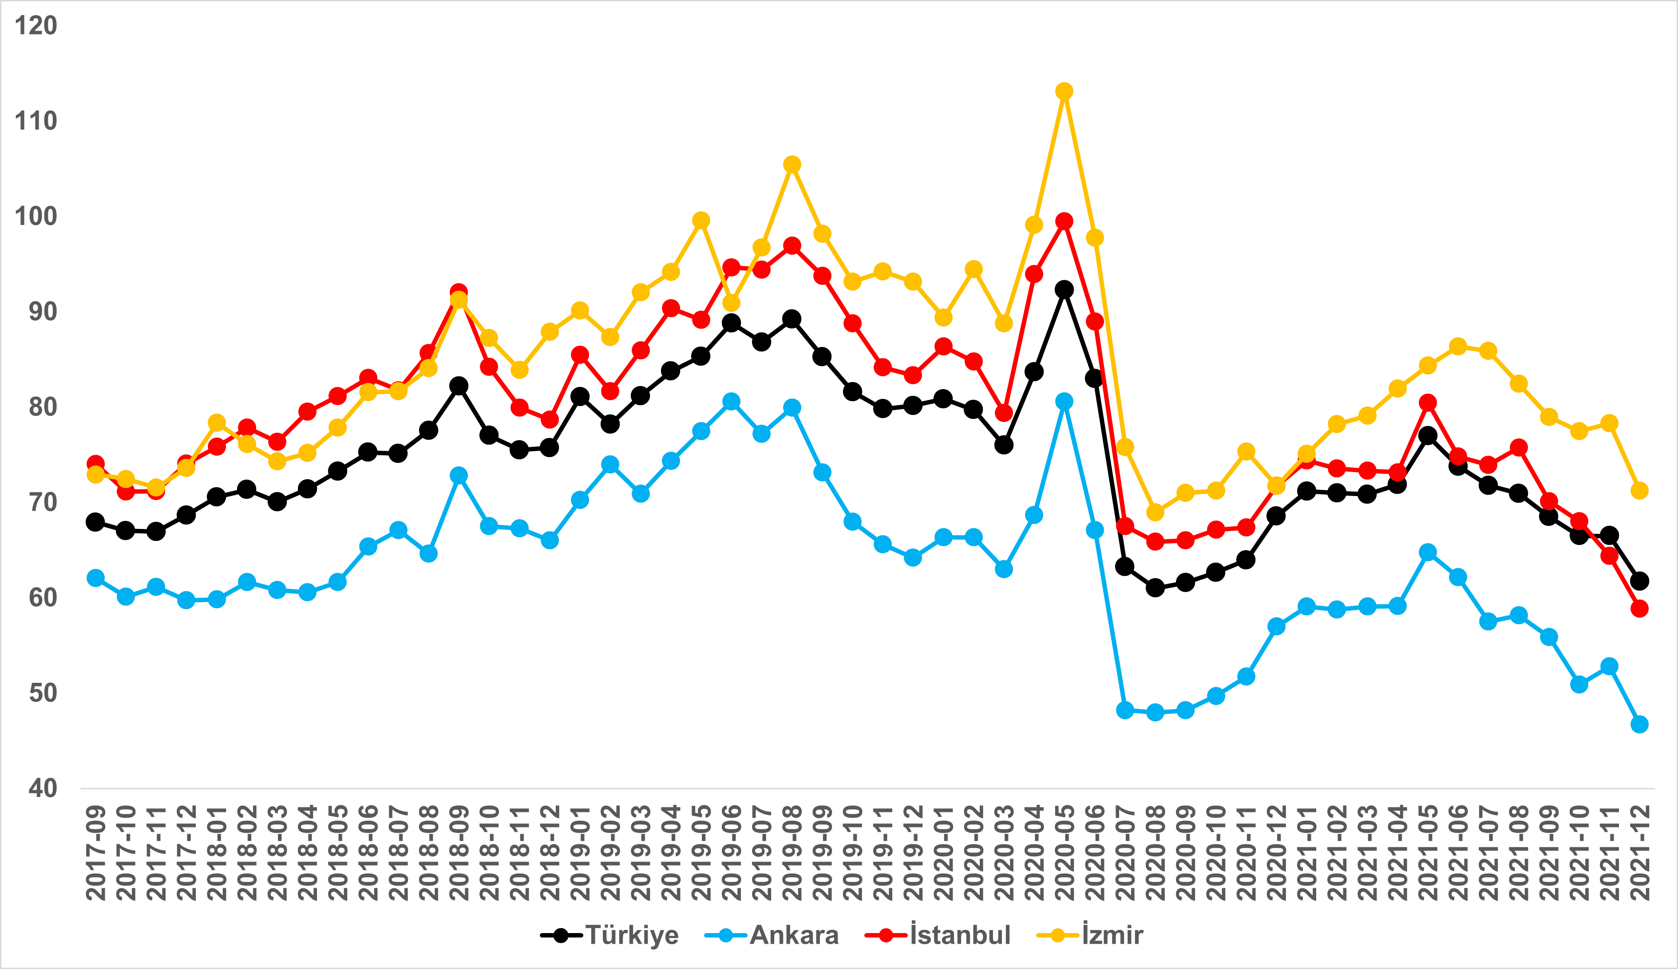
Kaynak: sahibinden.com, Betam

Kapatılan ilan yaşı üç büyük ilde de azaldı
Kapatılan ilan yaşı üç büyük ilde de azalmıştır (Şekil 6). Önceki aya kıyasla kapatılan ilan yaşı İstanbul’da 5,5, Ankara’da 6,1, İzmir’de ise 7,1 gün kısalmıştır. Son verilere göre kapatılan ilan yaşı İstanbul’da 58,8, Ankara’da 46,7 ve İzmir’de 71,2 gün olmuştur.

Konut piyasasının canlılığına dair kullandığımız iki gösterge arasında Aralık ayında ortaya çıkan uyumsuzluk dikkat çekmektedir. Satılan konut sayısının toplam satılık ilan sayısına oranı düşerken kapatılan ilan yaşı da düşmüştür. Diğer bir ifadeyle, geçtiğimiz ay daha az konut satılmış ancak satılan konutlar daha kısa sürede alıcı bulmuştur. İki canlılık ölçütü arasındaki bu uyumsuzluk durumu sık rastlanan bir olgu değildir. 2020 yılı boyunca bu durum sadece Ağustos ayında ve sadece Ankara’da belirgin halde görülmüştü. Bu ilginç olgunun olası nedenleri hakkında tahmin yürütebilmek için daha fazla veriye ihtiyaç vardır. Ancak, satılık konut pazarının bazı alt piyasalarındaki konutların daha hızlı bazılarında ise konutların daha yavaş satılması muhtemeldir. Konutların daha kısa sürede alıcı bulduğu alt piyasaların baskın olması ülke genelinde ve üç büyükşehirde kapatılan ilan yaşının kısalmasını açıklayan bir etken olabilir.

Büyük şehirlerdeki kapatılan ilan yaşlarında farklılık
Tablo 3, kapatılan ilan yaşındaki değişimin en yüksek ve en düşük olduğu 10 ili göstermektedir. Kapatılan ilan yaşı geçen aya göre Türkiye genelinde değişmezken bazı büyükşehirlerde kapatılan ilan yaşının yükseldiği bazılarında ise düştüğü görülmektedir. Kapatılan ilan yaşının en çok arttığı iller: Van (12,6 gün), Eskişehir (9,5 gün), Erzurum (9,3 gün), Trabzon (3,9 gün) ve Kahramanmaraş’tır (3,8 gün). Bu gelişme adı geçen illerde konut satışının nispeten güçleştiğine işaret etmektedir. Öte yandan, Adana (10,3 gün), İstanbul (12,9 gün), Diyarbakır (13,5 gün), Mersin (14,5 gün) ve Aydın (14,9 gün) kapatılan ilan yaşının en çok azaldığı iller olmuştur. Bu illerde satılık konut piyasasının ilan yaşı göstergesi itibariyle canlı olduğu görülmektedir.

Tablo 3: Bir önceki yıla göre satılık konut kapatılan ilan yaşının en hızlı arttığı ve azaldığı iller – Aralık 2021
İller | Satılık Konut Kapanan İlan Yaşı, Aralık 2020 | Satılık Konut Kapanan İlan Yaşı, Aralık 2021 | Aylık Değişim (Gün)
Türkiye Ortalaması | 68,6 | 61,7 | -6,9
Van | 38,2 | 50,9 | 12,6
Eskişehir | 61,6 | 71,2 | 9,5
Erzurum | 48,1 | 57,4 | 9,3
Trabzon | 79,7 | 83,6 | 3,9
Kahramanmaraş | 49,8 | 53,7 | 3,8
Adana | 49,5 | 39,1 | -10,3
İstanbul | 71,7 | 58,8 | -12,9
Diyarbakır | 45,0 | 31,6 | -13,5
Mersin | 62,9 | 48,4 | -14,5
Aydın | 83,7 | 68,9 | -14,9
Kaynak: sahibinden.com, Betam

Açıklamalar kutusu
Gösterge | Açıklama
Konut tipi | İlgili kırılımlarda (yıl - ay) satılık konut ve kiralık konut kategorilerinde her il için metrekare fiyatları ucuzdan pahalıya doğru sıralanarak ilk %20 ucuz konut; son %20 lüks konut olarak belirlenmiştir.
Satılık m² fiyat | Emlak Endeksinden üretilmektedir:  Tabakalanmış Ortanca Fiyat yöntem uygulanmaktadır.  Öncesinde uç değer temizliği de yapılmaktadır. Hatalı girilen ilan fiyatları temizlenmektedir. (Hem fiyat hem metrekare datası üzerinden temizlik yapılmaktadır.)
Satılık adet | Ayın herhangi bir günü yayında olan tüm satılık konut ilanları sayısıdır.  İlan sayıları tekilleştirilmiştir.
Satılan/Top. Satılık | Pay:(Satılık) Kullanıcının kendi isteği ile o ay kapatılan ilan sayısı x (1- o ayki satılık konut kategorisindeki “ilan satmaktan vazgeçtim yüzdesi”)  Not: Otomatik kapatılan ilanlar (süresi dolan) dahil edilmemiştir. Kullanıcının kapattığı ilanlardan ise “satmaktan vazgeçtim” seçilmiş olanlar düşülmüştür.  Payda: Ayın herhangi bir günü yayında olan tüm satılık konut ilanları sayılmaktadır.
Satılık konut -Kapatılan ilan yaşı (gün) | İlgili ayda kullanıcı tarafından kapatılmış satılık konut ilanlarının (hala kapalı olmalı) yayında kaldığı gün sayısı toplamı/ tekil ilan sayısı (kullanıcı tarafından kapatılan)

EK ŞEKİLLER

Şekil E1: Türkiye genelinde reel konut fiyat endeksi (2017 Eylül=100)
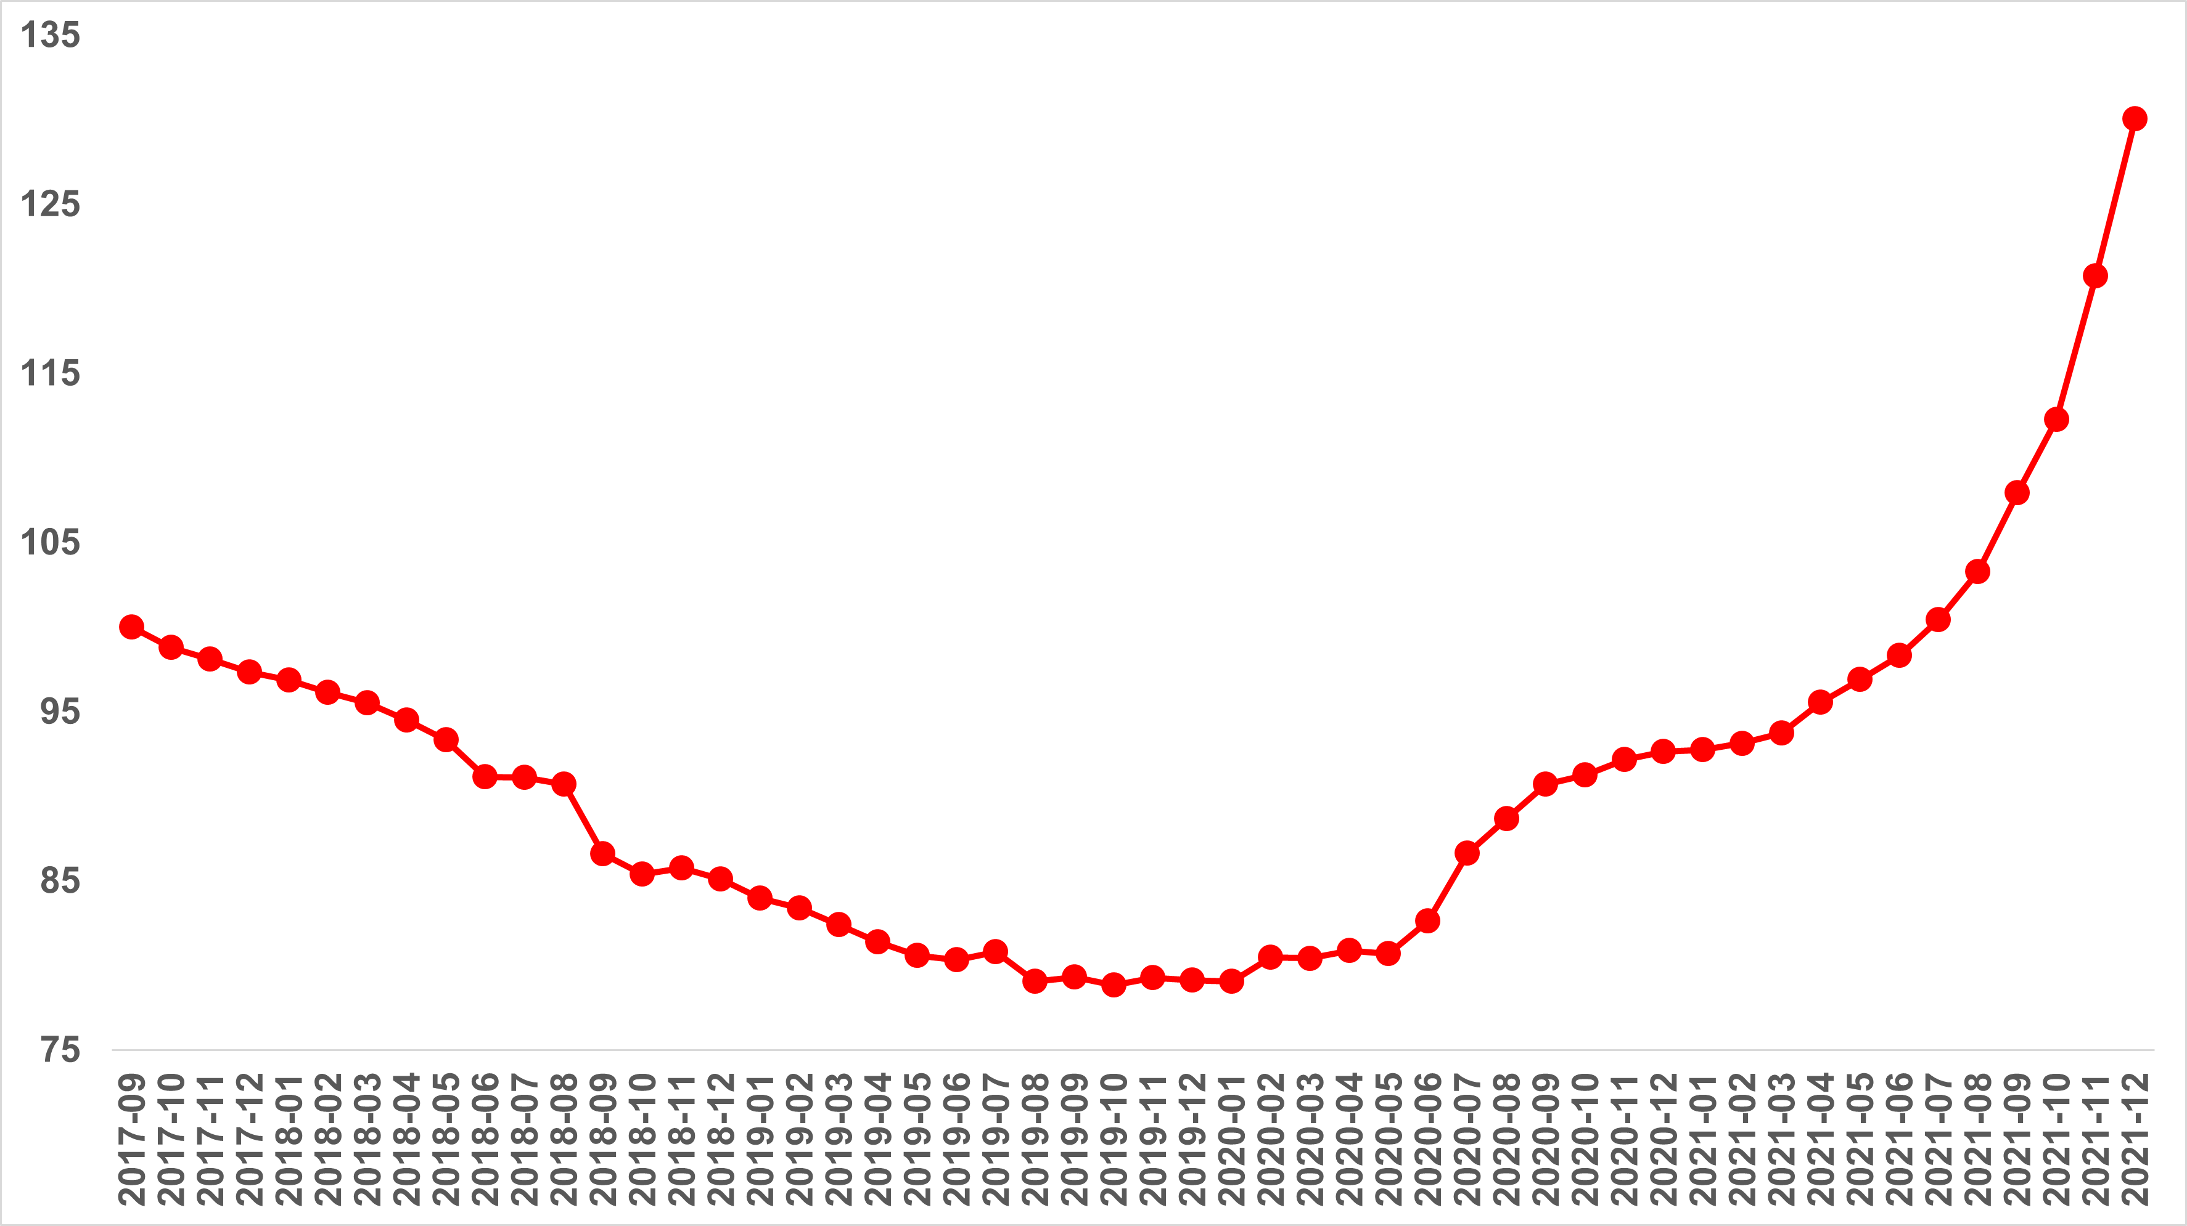
Kaynak: sahibinden.com, Betam

Şekil E2: Üç büyük ilde reel satılık fiyatları (2017 Eylül=100)
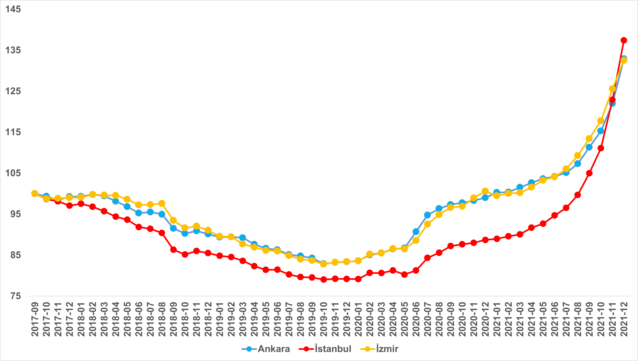
Kaynak: sahibinden.com, Betam

Değerli okuyucularımız,

Bir yıldır sahibinden.com ve BETAM iş birliğiyle yayınladığımız konut piyasası raporlarında yeni yılda daha kolay okunur kılmak amacıyla bazı değişiklikler yaptık. Bu değişiklikler üç maddede özetlenebilir:

1) Her ay iki rapor yayınlayacağız.
Bu aydan itibaren satılık ve kiralık konut piyasaları için iki ayrı rapor yayınlayacağız. Yayınlacağımız ilk rapor “Satılık Konut Piyasası Görünümü” genel başlığı altında satılık konut piyasasındaki güncel gelişmeleri kapsarken, takriben bir hafta sonra da “Kiralık Konut Piyasası Görünümü” genel başlığı altında bu piyasanın güncel gelişmelerini inceleyen bir rapor yayınlanacaktır.

2) Raporlarımızı sadeleştiriyoruz.
Raporlarımızı kısaltmak için hem satılık satılık hem de kiralık bölümlerdeki alternatif serilerle yaptığımız karşılaştırmalarla ilgili kısımları çıkarıyoruz. Satılık piyasa bölümünden TCMB konut fiyat endeksiyle sahibindex satılık fiyat endeksi karşılaştırmasını artık yayınlamayacağız. Önceki raporlarımızda belirttiğimiz üzere TCMB konut fiyat endeksiyle sahibindex satılık fiyat endeksi birbirine paralel bir seyir izliyordu. Bu durum raporlarımızda hesapladığımız endeksi teyit etse de TCMB bu seriyi 2 ay gecikmeli yayınlıyor. Bu nedenle son ayın güncel verilerini kullandığımız raporlarımızda ancak iki ay öncesine ilişkin bir karşılaştırma yapabiliyorduk.
Kiralık konut piyasası bölümünde de sadeleştirme yapacağız. Bu bölümde TÜİK'in kira enflasyonuyla sahibindex kira endeksi karşılaştırmasını içeren kısım yeni raporlarımızda yer almayacak. Hatırlayacağınız üzere, son dönemde hem ülke genelinde hem de üç büyük ilde TÜİK'in açıkladığı kira enflasyonu ile sahibindex kira endeksini kullanarak hesapladığımız kira artış oranları arasında bir fark oluşmuş ve bu fark giderek büyümüştür. İlk bakışta paradoksal gibi görünen bu farklılığın nedeni TÜİK ile sahibindex’in iki farklı kira fiyatı ölçüyor olmasıdır. Bu konuyla ilgili her raporumuzda yer verdiğimiz açıklamayı son bir kez paylaşmak isteriz: "sahibindex endeksi, kiraya verilmek istenen konutların ilan verilerini kullanarak güncel kiralık konut piyasasının koşullarını yansıtmaktadır. Yakın dönemde yeni konut arzındaki sınırlı artış ve kiralık konut talebindeki belirgin artış bu piyasadaki kira fiyatlarının hızlı yükselmesine sebep olmuştur. TÜİK ise hanehalkı anketleri aracılığı ile halen kiracısı olan konutların kira fiyatlarındaki değişimi ölçmektedir. Halen kirada olan konutlarda kira artışları bilindiği gibi Yargıtay’ın kuralına (yıllık ortalama TÜFE) tabidir"
Özellikle son bir yılda kira fiyatlarında ortaya çıkan yüksek reel artışlar bu iki farklı kira fiyat ölçütü arasındaki bağı kopartmış, sonuçta bu iki ölçütü karşılaştırmak da anlamsızlaşmıştır.

3) Her ay özgün bir konu inceleyeceğiz.
Geçtiğimiz yıl raporlarımızda yazlık konutlar, üç büyük ildeki satılık/kiralık konut piyasalarının durumları gibi özgün konulara yer verdik. Bu yıl da özgün konular raporlarımızda yer almaya devam edecektir. Ucuz ve lüks konut piyasaları konusu bundan böyle her ay yerine yılda iki kez özel konu olarak, kira çarpanı konusu da her ay yerin yine yılda iki kez satılık konut piyasası raporlarımızda işlenecektir. Yılın kalan sekiz ayında da her ay farklı bir özel konuya yer verilecektir. Gelecek hafta yayınlanacak kiralık piyasa raporunun özgün konusu Ankara ilçelerinde kiraların gelişimidir.
İşbu rapor; sahibinden.com’da Emlak kategorisindeki ilan verenlerin ilanlarda belirttiği bilgilere dayanarak,Bahçeşehir Üniversitesi Ekonomik ve Toplumsal Araştırmalar Merkezi – Betam ile yapılan işbirliği sonucunda hazırlanmıştır.
Rapor içeriğinin doğruluğu ve güncelliği konusunda sahibinden.com’un ve BETAM’ın herhangi bir sorumluluğu bulunmamaktadır.

Reel fiyatlar 2017 Eylül referans alınarak hesaplanmıştır. Bu değerin 100’den büyük olması satılık ilan fiyatlarının artış oranının enflasyon oranının üzerinde olduğunu gösterirken, 100’ün altındaki değerler enflasyon oranının cari fiyat seviyesindeki değişimden yüksek olduğunu belirtir.
Kullanıcının kendi isteği ile o ay kapatılan ilan sayısı x (1- o ayki satılık konut kategorisindeki “ilan satmaktan vazgeçtim yüzdesi”) satılan konut sayısını vermektedir. Otomatik kapatılan ilanlar (süresi dolan) dahil edilmemiştir. Kullanıcının ilanı kendi isteği ile kapatması konut satışının gerçekleştiği anlamına gelmeyebilir.
Ayrıntılı açıklama için kutu açıklamalara bakınız.

